第15课 MFC开发环境
---------------------------------------------------------------------
一、窗口程序（视图、菜单、工具栏）
---------------------------------------------------------------------
1、启动VS2017
2、建立新项目
（1）建立MFC项目
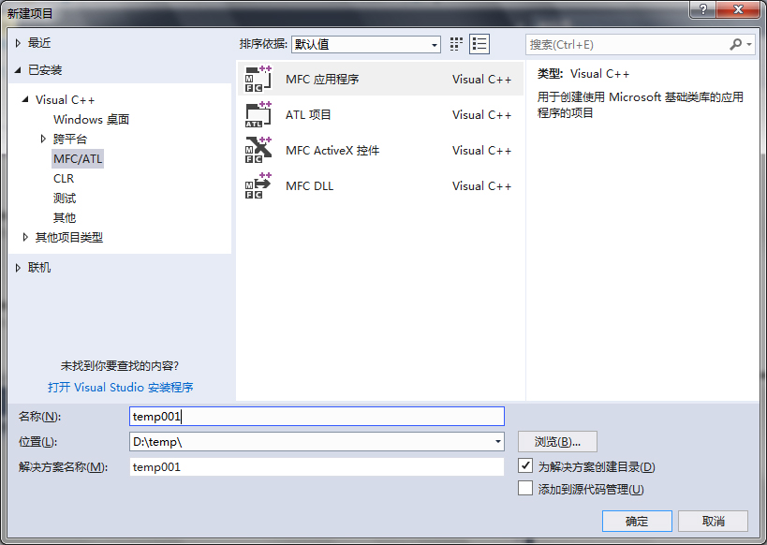
（2）选择项目类型为单个文档
选择工作文件夹、输入项目名称，确定后进入下一个界面，在项目类型中选择“单个文档”，项目样式为“MFC standard”，使用MFC为“在共享DLL中使用MFC”。如图所示：
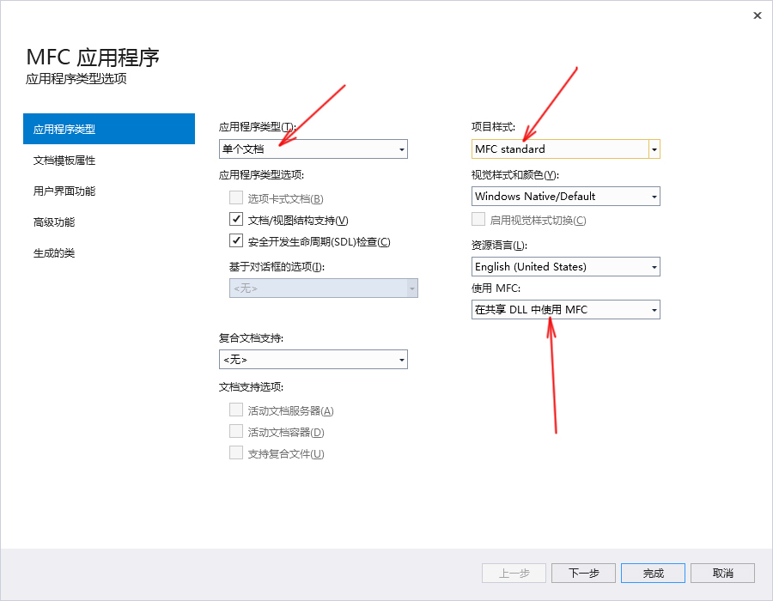
注：若想将编译后的程序拿到别的机器上运行，请选择“在静态库中使用MFC”。后面的选项缺省，点击完成按钮。
3、程序入口
（1）在右侧的项目窗口中切换到“类视图”，选中“....View”类，在下面的成员函数列表中选择“OnDraw”函数，打开，此为程序入口。
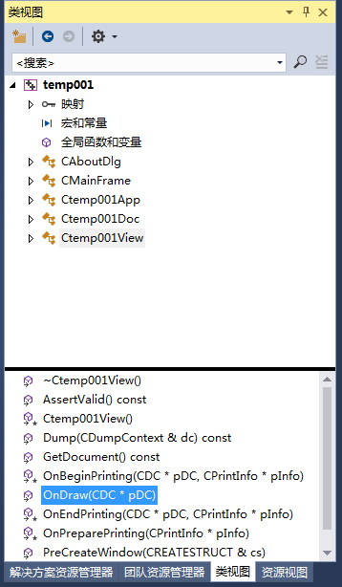
（2）在函数中输入两行代码：
CClientDC dc(this);
dc.TextOutW(100, 100, _T("你好！"));
如下所示：
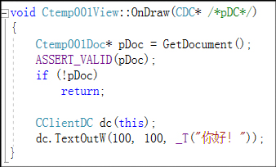
（3）运行程序，观察效果
4、建立菜单项
（1）在“解决方案资源管理器”标签中打开“资源文件”，双击其中的.rc文件，进入“资源视图”。（后面的例子这一步直接进入资源视图）
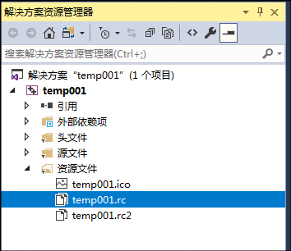
（2）在资源视图中，选择Menu-MAINFRAME
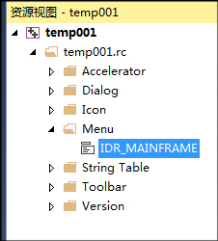
双击后进入主菜编辑界面
（3）建立一个主菜单项“菜单一”，在下面建立两个子菜单项“输出信息”“清除信息”。
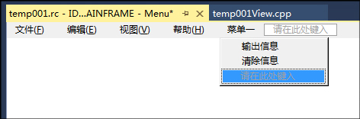
（4）建立菜单响应函数
在菜单项上右击，在弹出的菜单中选择“添加事件处理程序”
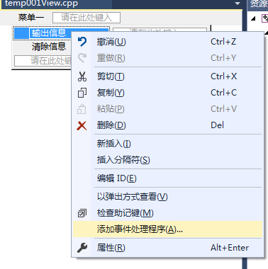
弹出对话框如图：
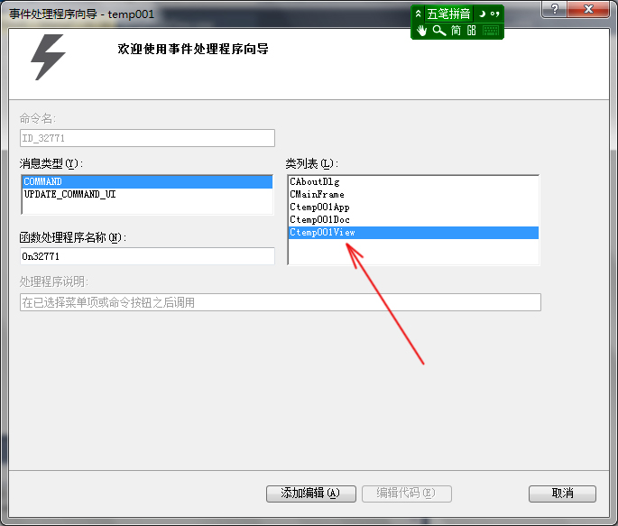
在其中有“类列表”中选择，响应函数运行的类，此处非常重要，选择“...View”类中运行。点击“添加编辑”建立响应函数。
同样通过相同的过程为第二个按钮添加响应函数。
（5）代码：
在两个菜单响应函数中编写代码：
void Ctemp001View::On32771()
{
CClientDC dc(this);
dc.TextOutW(100, 100,_T("你好！"));
}

void Ctemp001View::On32772()
{
Invalidate();
}
同时，将前面在“OnDraw”函数中写的那两行代码注释起来。
（6）运行程序，观察两个菜单项的操作。
5、为菜单项建立工具栏按钮
（1）切换到资源视图，选择Toolbar，设置工具栏按钮
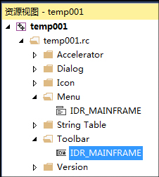
（2）双击后进入工具栏按钮编辑界面，手工绘制图标，生成一个新的按钮，同样建立两个新按钮。注意，画完图标后须点击工具栏右侧空白按钮，以生成新按钮。
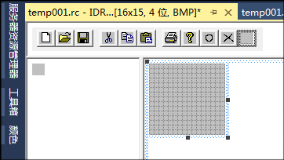
（3）设置工具栏按钮，与两个菜单项连接。
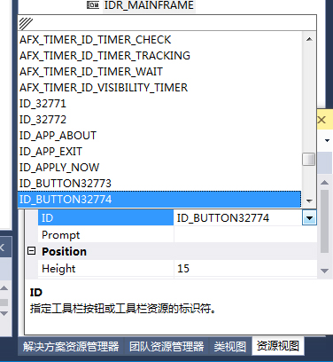
（4）运行程序，观察工具栏按钮的操作效果。

---------------------------------------------------------------------
二、移植C++类
---------------------------------------------------------------------
1、建立项目：建立MFC单文档项目
2、切换到类视图，在项目名称上右击-添加-类
在弹出的对话框中添加类的名称：Square。确定。
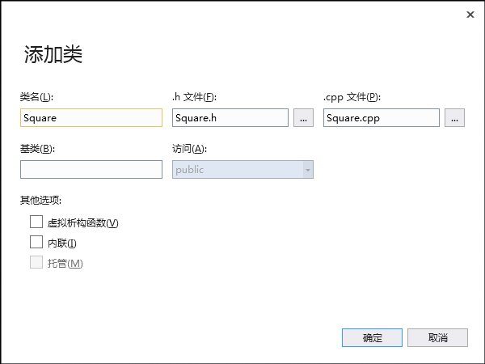
3、分别在头文件和程序文件中编辑类的代码：
（1）头文件：（2）程序文件
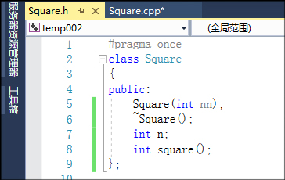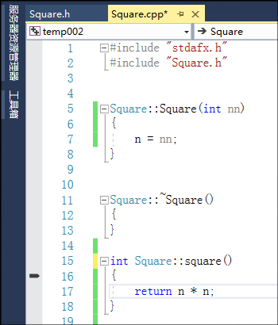

4、使用类
（1）在View类的头文件中包含C++类的头文件
#include "Square.h"
（2）在View类的OnDraw函数中写代码：

Square s(100);
CString temp;
temp.Format(_T("%d"), s.square());
CClientDC dc(this);
dc.TextOutW(100, 100, temp);

（3）运行程序，在视图区输出10000；

---------------------------------------------------------------------
三、移植C++游戏
---------------------------------------------------------------------
1、建立项目：建立MFC单文档项目
2、准备
（1）在view类的头文件中添加变量：
int x,y;//move
int c;//key
（2）在view类的构造函数中初始化变量：
x=100;y=100;c=0;
3、绘图
（1）在view类右击，选择“添加-函数”，添加一个绘图函数draw，完成绘制小球的功能。
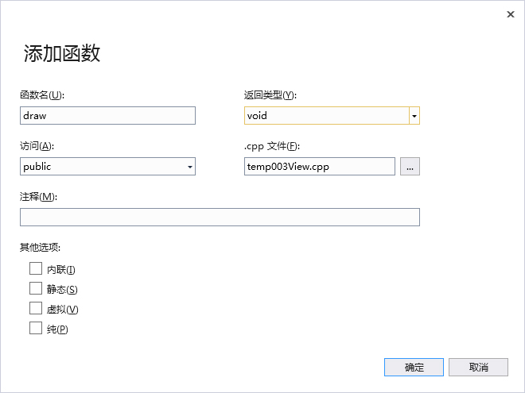
（2）在函数中添加代码：
void Ctemp003View::draw()
{
CClientDC dc(this);
CPen* pen = new CPen;
// pen ->CreatePen(PS_SOLID, 0, RGB(255, 255, 255));
pen->CreateStockObject(NULL_PEN);
CBrush* brush = new CBrush(RGB(255, 0, 0));
dc.SelectObject(pen);
dc.SelectObject(brush);
dc.Ellipse(x, y, x+20, y+20);
}
将draw函数放入OnDraw中，执行程序，测试效果。
4、添加键盘和计时器消息响应函数
（1）在view类上右击，在弹出的菜单中选择“类向导”。
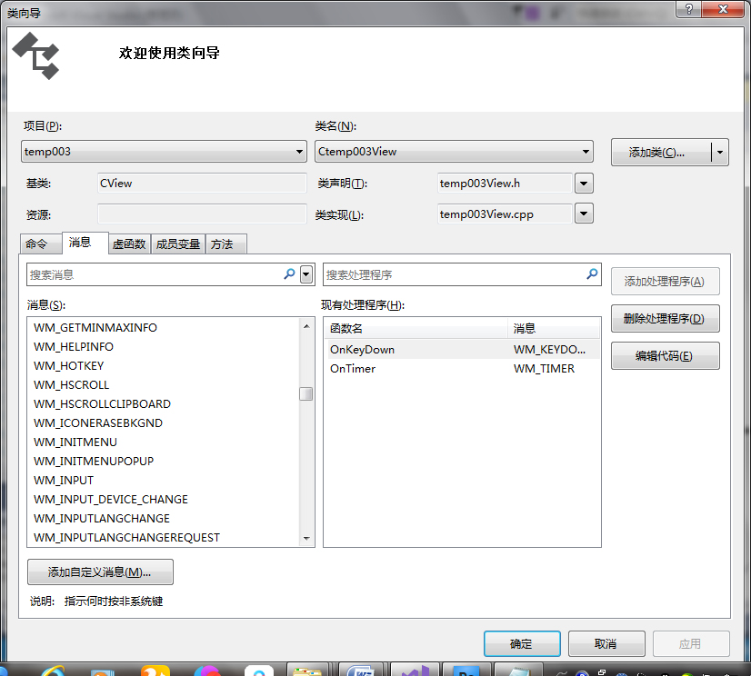
（2）添加键盘响应消息响应函数：WM_KEYDOWN
（3）添加计时器消息响应函数：WM_TIMER
以上两项，点击编辑代码后生成函数。
5、代码：
（1）键盘响应函数
void Ctemp003View::OnKeyDown(UINT nChar, UINT nRepCnt, UINT nFlags)
{
switch (nChar)
{
case VK_UP:c = 1; break;
case VK_DOWN:c = 2; break;
case VK_LEFT:c = 3; break;
case VK_RIGHT:c = 4; break;
}
SetTimer(1, tt, NULL);//start timer
CView::OnKeyDown(nChar, nRepCnt, nFlags);
}
（2）计时器响应函数
void Ctemp003View::OnTimer(UINT_PTR nIDEvent)
{
if (nIDEvent == 1)
{
switch (c)
{
case 1:y = y - 5; if (y < 0)y = 400; break;
case 2:y = y + 5; if (y >400)y = 0; break;
case 3:x = x - 5; if (x < 0)x = 600; break;
case 4:x = x + 5; if (x >600)x = 0; break;
}
Invalidate();//updata
}
CView::OnTimer(nIDEvent);
}

---------------------------------------------------------------------
四、对话框程序
---------------------------------------------------------------------
1、启动VS2017
2、建立新项目
（1）建立MFC项目
（2）选择项目类型为对话框
选择工作文件夹、输入项目名称，确定后进入下一个界面，在项目类型中选择“基于对话框”，如图所示：
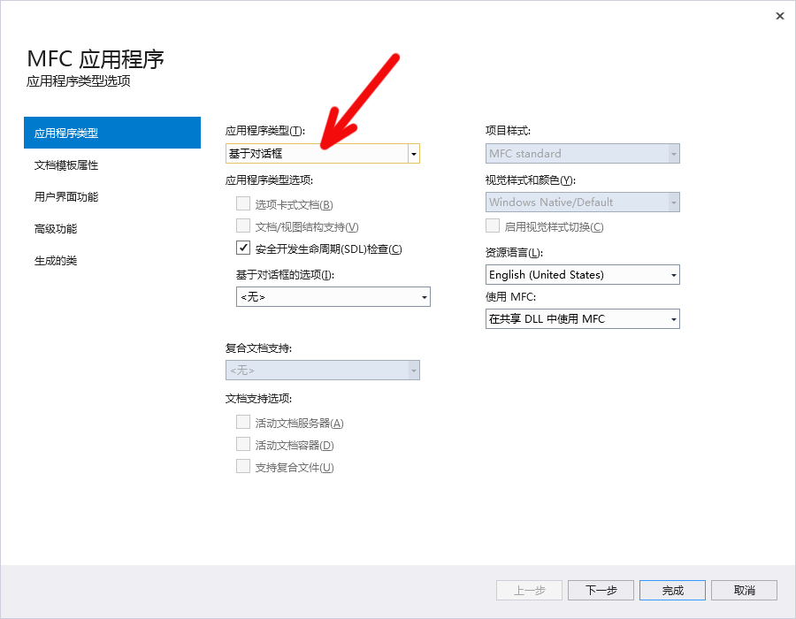
后面的选项缺省，点击完成按钮。
3、界面
将界面上原有的控件全部删除，调整其大小。
从控件工具栏中向界面添加两个文本框（Edit Control），在属性窗口（右击）中将ID命名为“IDC_EDIT1”、“IDC_EDIT2”；添加一个按钮（Button），在属性窗口中命名为“IDC_BUTTON1”，调整其大小
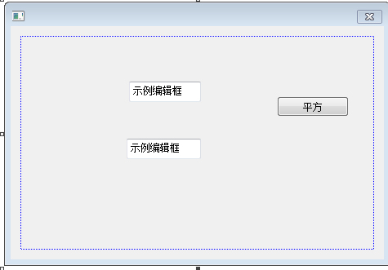
4、建立变量与响应函数
（1）为两个文本框添加变量
在文本框中右击，在弹出的菜单中选择“添加变量”，进入窗口，设置如下。注意其中最重的是“类别”一项，必须选择为“值”。输入变量名称m_edit1、m_edit2，变量类型输入为“int”

（2）添加按钮响应事件
在按钮上右击，在弹出的菜单中选择“添加事件处理程序”。
点击“添加编辑”，为按钮生成响应函数。

5、代码
按钮响应函数：
void Ctest001Dlg::OnBnClickedButton1()
{
UpdateData(true);
m_edit2 = m_edit1 * m_edit1;
UpdateData(false);
}

6、运行程序，在第一个文本框中输入一个数值，点击按钮，在第二个文本框中输出平方。

---------------------------------------------------------------------
五、菜单调用对话框
---------------------------------------------------------------------
- 建立单文档项目
- 在“…View”类中定义变量
切换到类视图，双击“…View”类，在头文件中定义变量：
//--------------------
int x,y;//点的坐标
CString s;//输出字符串
//--------------------
3、变量初始化
在“…View”类的构造函数中，对变量进行初始化：
//---------------------------
x=100;y=100;
s=_T("Good Morning!");
//---------------------------
4、在“…View”类添加函数
在“…View”类上右击，在弹出的菜单中选择“添加函数”
void CMy012View::display(void)
{
CClientDC dc(this);
dc.TextOutW(x,y,s);
}
5、建立菜单项，调用函数
切换到资源视图，在主菜单中建立菜单项“菜单一”→“输出信息”ID为“DISPLAY”。
给菜单项添加事件响应函数（在“…View”类中）：
void CMy012View::OnDisplay()
{
display ();
}
6、运行程序，测试效果
7、插入对话框
（1）在资源视图中，在对话框类上右击→插入Dialog(E)。
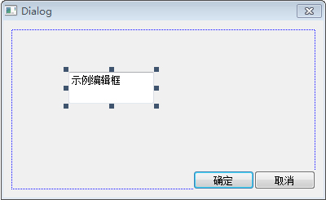
（2）建立对话框类，在对话框空白处单击右键→添加类，类名为“Dlg1”
（3）为文本框添加变量“m_edit1”（CString型）
8、菜单调用对话框
修改OnDisplay()函数
void CMy012View::OnDisplay()
{
Dlg1 dlg1;//建立对象
if(dlg1.DoModal()==IDOK)//在对话框中按下“确定”按钮
{
s=dlg1.m_edit1;//赋值
}
display ();//调用输出函数
}
9、运行
运行程序，调用菜单项，在弹出的对话框的文本框中输入“AAA”，确定后，在视图中输入信息“AAA”。

